

**½ Module de Géologie 1 (Filières SVI-STU)**

**Session normale (08/02/2013)**

**(durée: 1h 30 mn)**

***Remarque****: répondez sur la feuille des réponses jointe, en ayant pris soin d'y apporter vos coordonnées exactes (Nom, prénom, n° de place, CNE,…).*

1. **Structure interne de la Terre :**

Consultez la figure 1 ci-dessous et répondez aux questions suivantes :

1. A quoi correspond la LVZ ?
2. Est-ce que cette zone est totalement liquide? Justifiez votre réponse.
3. A quoi est due la discontinuité de 400 km ?
4. Et celle de 670 km ?
5. Citez les 3 discontinuités majeures à l’intérieur de la Terre en précisant les parties que chacune sépare.

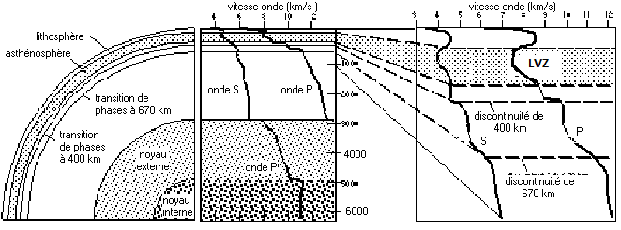

Figure 1

1. **Géochronologie relative :**

Reconstituez dans l’ordre chronologique, en allant de l’événement le plus vieux vers le plus récent, l’histoire géologique de la figure 2 ci-dessous. Répondez (en utilisant le tableau à réponses n° 1), par les lettres alphabétiques correspondantes uniquement (ne pas faire de phrases).

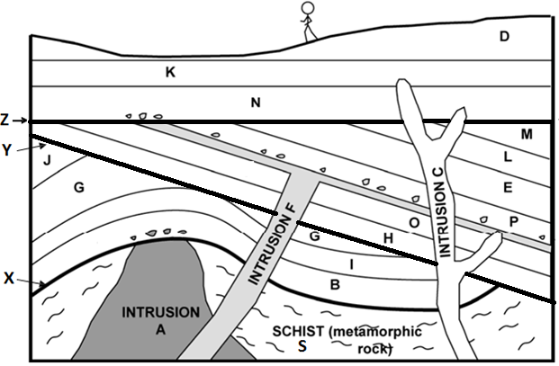

Figure 2

1. **Histoire de la Terre :**

Attribuez à chacun des 12 événements présentés ci-dessous la période géologique lui correspondant (utilisez le tableau à réponses 2 et répondez par une croix pour chaque événement) :

1) colonisation des milieux terrestres par les animaux;

2) une extinction majeure ayant contribué au renouvellement de la faune et de la flore;

3) prolifération des forêts et la conservation de la mémoire du charbon;

4) l’apparition de la presque totalité des embranchements d’animaux connus actuellement (explosion cambrienne surnommée « Big Bang de la vie) ;

5) le cycle orogénique hercynien;

6) développement des premières plantes et la colonisation des terres émergées;

7) apparition des premiers poissons primitifs;

8) le cycle orogénique calédonien;

9) assemblage du méga-continent Pangée;

10) conservation des premiers invertébrés à tests calcaires.

11) apparition des premiers dinosaures et les insectes à métamorphose complexe se développent,

12) les premières fleurs s’épanouissent et les oiseaux vrais s’envolent.



|  |  |
| --- | --- |
| **½ Module** : Géologie 1 | **Nom** : ……………………………………………………… |
| **Section** : STU - SVI | **Prénom** : ………………………………………….………. |
| **Session**: normale | **C.N.E**: ……………………………………….. |
| **Date**: 08 /02/ 2013 | **Salle** : ……………. **N°** de **Place** : ………………. |

**½ Module de Géologie 1 (Filières SVI-STU)**

**(durée: 1h 30 mn)**

**Feuille à réponses**

1. **Structure interne de la Terre :**
2. La LVZ correspond à la zone de faible vitesse de propagation des ondes sismiques.
3. Cette zone n’est pas totalement liquide. Ceci puisque les ondes S, normalement arrêtées par les liquides, la traversent.
4. La discontinuité de 400 km est due au polymorphisme de l’olivine (qui change de forme avec la profondeur).
5. La discontinuité de 670 km serait due à l’apparition d’une nouvelle espèce minérale, la pérovskite.
6. Les 3 discontinuités majeures à l’intérieur de la Terre et les parties que chacune sépare sont:

* La discontinuité de Mohorovicic (= la Moho) qui sépare la croûte terrestre du manteau supérieur.
* La discontinuité de Gutenburg qui sépare le manteau inférieur du noyau externe liquide..
* La discontinuité de Lehmann qui sépare le noyau externe liquide du noyau interne solide.

1. **Géochronologie relative :**

**Tableau n °1 des réponses à la question n° II**

|  |  |  |  |  |  |  |  |  |  |
| --- | --- | --- | --- | --- | --- | --- | --- | --- | --- |
| **1** | **2** | **3** | **4** | **5** | **6** | **7** | **8** | **9** | **10** |
| **S** | **A** | **X** | **B** | **I** | **G** | **J** | **Y** | **H** | **O** |
| **11** | **12** | **13** | **14** | **15** | **16** | **17** | **18** | **19** | **20** |
| **F** | **P** | **E** | **L** | **M** | **Z** | **N** | **K** | **C** | **D** |

1. **Histoire de la Terre :**

**Tableau n °2 des réponses à la question n° III**

|  |  |  |  |  |  |  |  |  |  |  |  |  |
| --- | --- | --- | --- | --- | --- | --- | --- | --- | --- | --- | --- | --- |
|  | **1** | **2** | **3** | **4** | **5** | **6** | **7** | **8** | **9** | **10** | **11** | **12** |
| **Cambrien** |  |  |  |  |  |  |  |  |  | **x** |  |  |
| **Ordovicien** |  |  |  |  |  |  | **x** |  |  |  |  |  |
| **Silurien** |  |  |  |  |  | **x** |  |  |  |  |  |  |
| **Dévonien** | **x** |  |  |  |  |  |  |  |  |  |  |  |
| **Carbonifère** |  |  | **x** |  |  |  |  |  |  |  |  |  |
| **Permien** |  |  |  |  |  |  |  |  | **x** |  |  |  |
| **Palézoïque inférieur** |  |  |  | **x** |  |  |  | **x** |  |  |  |  |
| **Palézoïque supérieur** |  | **x** |  |  | **x** |  |  |  |  |  |  |  |
| **Trias** |  |  |  |  |  |  |  |  |  |  | **x** |  |
| **Crétacé** |  |  |  |  |  |  |  |  |  |  |  | **x** |